姓名的五格与三才源于《五格姓名学》理论，此方法是目前网上较为流行的方法，下面介绍给大家，供大家参考。
什么是天格︰
天格是由您的姓氏决定的，姓是祖辈流传下来的。它的数理对人生并无直接的影响。因此，天格的吉凶数理不用重视。在测名字的时候，也会有天格的数理吉凶解释，那是对这个数字的解释，本身无太大意义。
什么是人格︰
人格十分重要，是这个名字的中心、精髓﹗人格的吉凶，对人的影响很大，就如四柱当是日主一样，是判断名字好坏吉凶的一个标准。
什么是地格︰
地格与人格有密切的关系，主要影响人年轻时的命运，地格也比较重要。其数理吉凶，也代表与子女、部属、晚辈的关係。
什么是总格︰
判断名字的吉凶，一般先看总格，再看人格。总格对人的晚运和一生运势均有影响。总格就如植物的根，根好则枝繁叶茂。因此，名字吉凶一定要看总格。
什么是外格︰
外格通常指和社会上的关系的融洽程度。对人生的作用不是很大，在预测当中也很少去用。外格的数理不用重点去看。
什么是三才︰
三才代表天地人，三才的吉凶，严重影响一个名字的好坏。三才也说明了父母和自己，自己和子女之间的相处关系和缘份。“一生二，二生三，三生万物”，从一到三是依照次序，一个一个生出来的，为什么到了三就一下子生到万物了呢，原来二代表的是天地阴阳也就是乾坤的生成，天地阴阳相交又生出了人，人就是三的代表数，因此三就代表了天地人，又别称三才。但如果天地人三格的数理和三才配置发生矛盾时，建议应首选三格数理，三格吉在前，三才配置在后。

以下为姓氏最佳取名法----起名最佳笔划组合

二划之姓：卜、丁、刀、七、力、刁

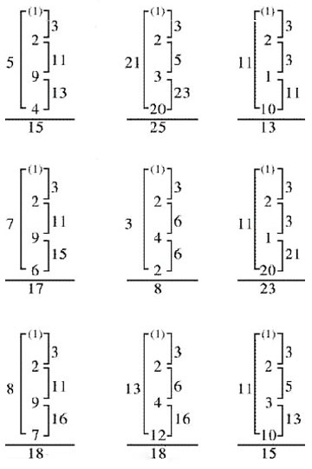

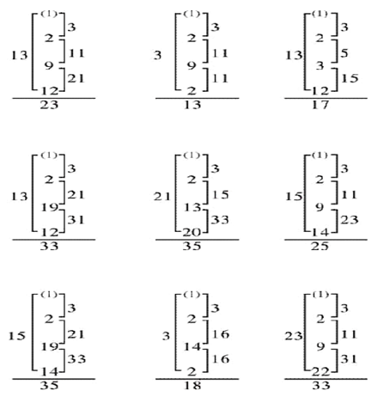

三划之姓 ：于上山干士子千弓万

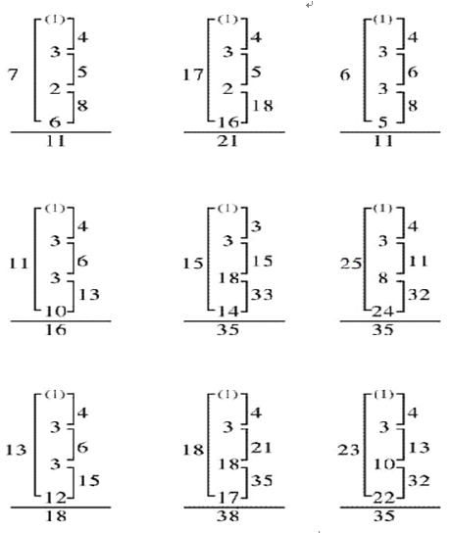

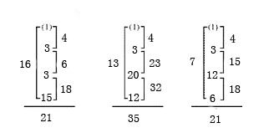
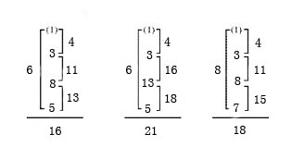

四划之姓 : 孔毛王文主尤牛尹元卡支巴仇戈公勾木水火井太

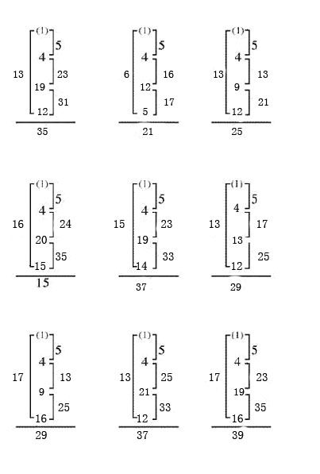
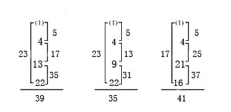

五划之姓 : 石央甘田白申包丘皮平令左右冉史世
可由正名以丙玉布目仙市巨司召代弘

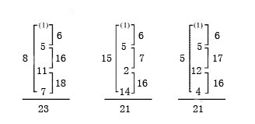
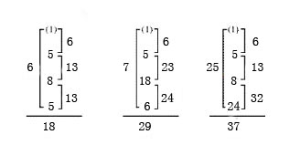

六划之姓 : 朱牟伊任伍米安羊全伏戎后百吉年向
同匡有仲仰光自列老多羽守州印共危

七划之姓 : 李吴宋杜江何吕余佘辛谷巫车成利甫池岑
系杞良求我伯言吾汝束里豆希贝冷而别步

八划之姓 : 岳宗沈卓狄屈杭牧居武幸宓尚明始长
昌儿征析庚沙东汲沓帛虎知京念来委
金孟季林易官扶和汪竺沃松艾於房祁

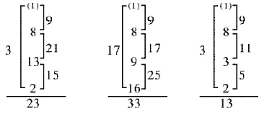
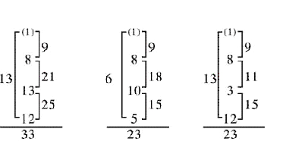

九划之姓 : 俞施柯段涂姚姜柴纪韦查侯柳风封
秋咸竽柏羿禹南胥约勇河法革眉后计冠泰宦姬昭宣相红

十划之姓 : 花徐孙祖凌席班乌贡宫家祝桂唐真师宰
起修留马恭轩容秘索铁桓仓桃展桐原肥
洛袁秦柏奚倪时高夏洪翁益桑耿殷晁

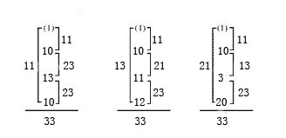
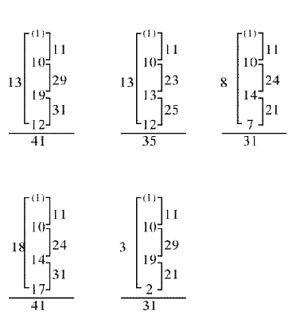

十一划之姓 : 张许梅章胡梁康范曹麦从崖那崔
邢商寇苗尉英习鹿常崇国庸坚密
涂假宿鱼符茅麻苟浦扈终巢

十二划之姓 : 黄曾邵邱彭傅程阮项童贺乔富荆堵盛景
荀闵喻云费焦舒理尧舜雄渊惠贵敦朝开冯单能强越嵇须邰茹钮

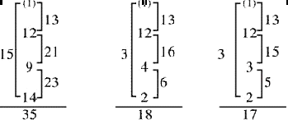

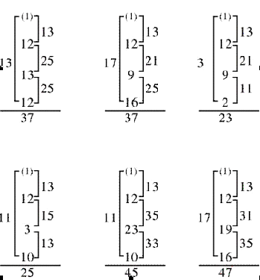

十三划之姓 : 杨庄游雍贾雷莫虞楚温汤路裘衙督
睦义新禄干郁嵩琴钳涂稠椿农经解湛

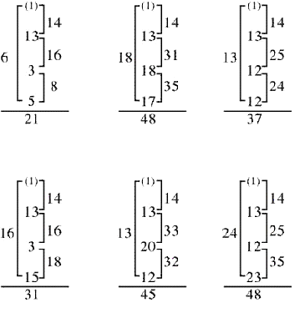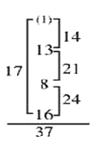

十四划之姓 : 连廖熊赫郗管赵辈齐郎寿荣台逢造端
辅通翟僮源闻韶凤慎郝郜臧

十五划之姓 : 刘郭叶欧董葛万乐谈厉黎满
鲁贤闾养樊墨陕颉谅广审挚

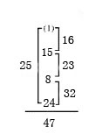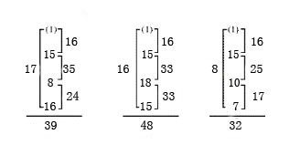

十六划之姓 : 陈陶陆潘蒲记赖诸阎鲍骆钱龙
运稽锡都衡颖桥噪声燕融穆

十七划之姓 : 临励赛营襄优鸿翼辕邬
蔡蒋蔚邹谢韩阳应龙钟

十八划之姓 : 颜魏简阙聂丰储戴礼环浇济瞿庞隗
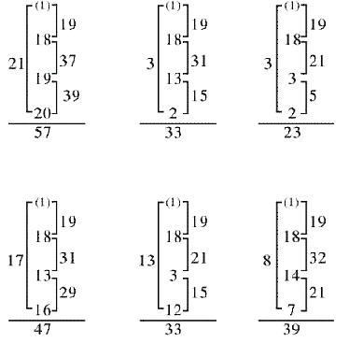
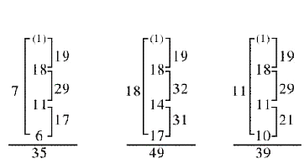

十九划之姓 : 郑萧邓薛关谭祢薄
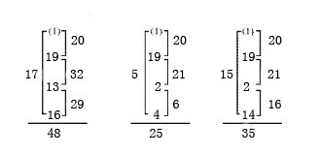
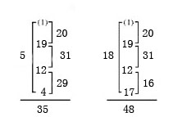

二十划之姓 : 罗严钟释蓝党窦怀籍

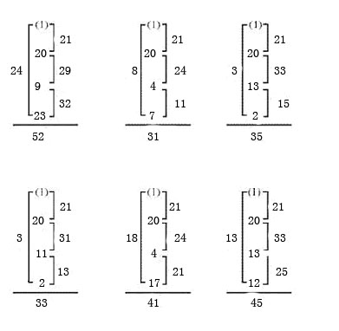、
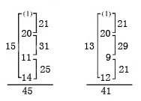

廿一划之姓 : 巍顾珑饶铁

廿二划之姓 : 苏袭权蔺

二十三划之姓 : 兰体麟滩铄鳞栾严洒。

